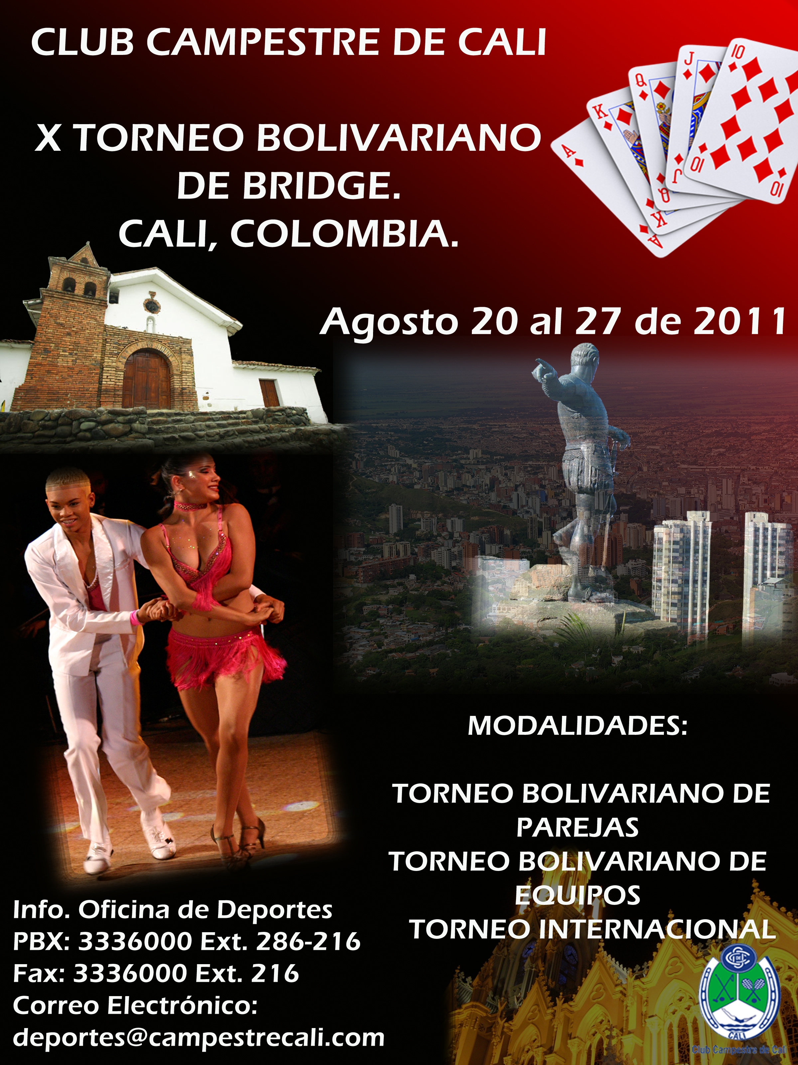

X TORNEO BOLIARIANO DE BRIDGE
CALI - COLOMBIA
DEL 20 AL 27 DE AGOSTO DE 2011
Amigos Bridgistas:
Es un placer invitarlos a participar del X TORNEO BOLIVARIANO DE BRIDGE, que tendrá lugar en la Ciudad de Cali – Colombia, del 20 al 27 de Agosto del 2011.
Este evento se llevará a cabo en las instalaciones del CLUB CAMPESTRE DE CALI, ubicado en la parte Sur de la Ciudad, rodeado de zonas verdes, cancha de Golf, Canchas de Tenis, Canchas de Squash, Canchas de Fútbol 5, Salón de Belleza, Gimnasio, Piscina para adultos, piscina para niños, pista de salto, pista de adiestramiento, picadero, lago con barcas.
La Confederación Bolivariana de Bridge y el Comité Organizador han adecuado las fechas de este torneo para que no sólo gocemos de una semana de bridge sino que también podamos disfrutar de momentos de fraternidad y camaradería, entre todos los participantes.
Las consultas relacionadas con las inscripciones de equipos y parejas deberán hacerse directamente al email deportes@campestrecali.com. Así mismos pasamos a detallarles toda la información pertinente en las siguientes páginas.

Atentamente,

ELSA DE CASTILLO
PRESIDENTE
COMISION DE BRIDGE

INFORMACION HOTELERA
HOTEL CLUB CAMPESTRE DE CALI
Con los útiles elementos de un Hotel de placer en un ambiente apacible y acogedor. Esta bella propiedad le ofrece confort, funcionalidad Y economía en sus viajes o eventos de trabajo a la ciudad de Cali. El Hotel Club Campestre de Cali sin duda una elección inteligente, que le permitirá combinar el placer con el deporte, siempre de acuerdo a su presupuesto. De modo que si piensa hospedarse en una zona estratégica de la Capital Vallecaucana durante sus viajes deportivos, elija el hotel del Club Campestre De Cali.
El Hotel Club Campestre de Cali Ubicado en el sur de la ciudad cuenta con habitaciones superiores donde podrá descubrir un espacio moderno y funcional, equipado con todos los detalles que necesita para disfrutar de su estancia , amplias habitaciones exteriores, donde la luz natural y el campo forma parte de su entorno gracias a las puertas de cristal con acceso a la terraza – balcón particular, Además disfrutará de placidas noches y un agradable amanecer donde el sonido de la naturaleza lo hará sentir en un lugar único en la ciudad de Cali .
En su estadía puede gozar de todas nuestras instalaciones tales como:

30 CANCHAS DE TENNIS
SENDERO ECOLOGICO PARA SU CALENTAMIENTO
2 CANCHAS DE FUTBOL
CAMPO DE GOLF (INCLUYE GREN FEE SI DESEA JUGAR, 18 hoyos)
GIMNASIO COMPLETO DESDE LAS 5: 00 AM
DOS PISCINAS
8 CANCHAS DE SQUASH
BAÑOS TURCOS
SAUNA

Y otros servicios adicionales como área de billar, Capilla, 12 restaurantes, Lavandería, Barbería, Salón de Belleza, Salas de masajes
Todas nuestras habitaciones tienen un espectacular balcón con vista al campo de Golf, para unos días inigualables en el mejor Hotel de Cali.

Tarifas Habitación Sencilla-doble | $ 200,000 | U$ 115
Tarifas Habitación Suite Doble | $ 250.000 | U$ 140
Tarifas Habitación Suite Triple | $ 300.000 | U$ 170
Tarifa Habitación Suite Cuádruple | $ 400.000 | U$ 225

NOTA: El valor en dólares es al cambio oficial del dìa de hoy (Junio 1 de 2011 - $ 1.800).
En los hoteles el cambio del dólar esta por debajo del cambio oficial.

Las tarifas tienen el desayuno incluido. (NO ESTA INCLUIDO EL IVA)

Estas tarifas se mantienen teniendo en cuenta la utilización de todas las reservas y garantizando la ocupación de 4 personas en las habitaciones tipo Suite.

Se tienen reservadas 20 habitaciones y dos Villas del 20 al 27 de Agosto

TRANSPORTE: No esta incluido dentro de las tarifas, pero se les podría contratar por un costo de U$ 10 por persona en buseta ida y regreso.

Habitación Club Campestre de Cali

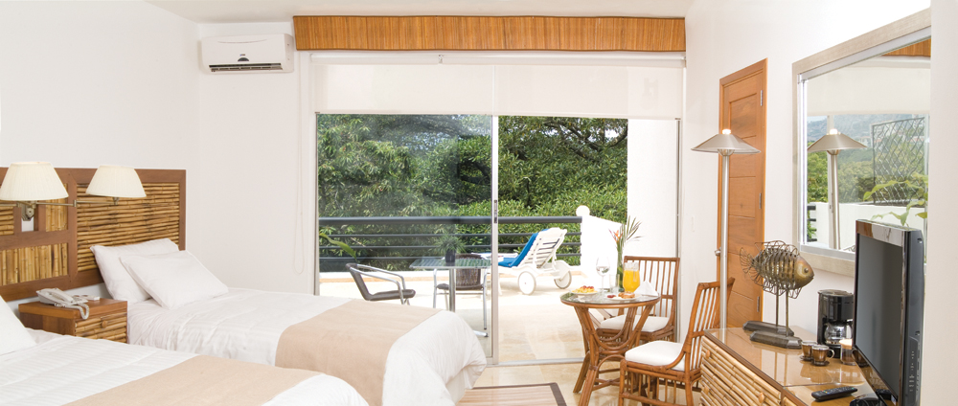

HOTEL RADISSON DE CALI

TARIFAS: HABITACION SENCILLA $ 170.000 U$ 95
HABITACION DOBLE $ 180.000 U$ 100
HABITACION TRIPLE $ 225.000 U$ 125
PERSONA ADICIONAL $ 55.000 U$ 30

Las anteriores tarifas incluyen:
- Desayuno Tipo Buffet
- Transporte dentro de la tarifa siempre y cuando este en el horario establecido por ellos.
Las tarifas no incluyen impuestos.

NOTAS:

Los extranjeros al presentar su pasaporte se exonerarán del impuesto.
La reserva de las habitaciones deberá ser realizada por el participante.
Al solicitar la reserva el participante deberá identificarse como Miembro del grupo del Torneo Bolivariano de Brigde. Esta información le permitirá gozar de las tarifas corporativas mencionadas anteriormente.
Para mayor información www.radissoncali.com ò reservas@radissoncali.com

EVENTOS

COCTEL DE BIENVENIDA

FECHA: Sábado 20 de Agosto de 2011
HORA: 6:00 p.m
Lugar: Club Campestre de Cali

REUNION DE CAPITANES

FECHA: Martes 23 de Agosto de 2011
HORA: 10:00 A.M
LUGAR: Club Campestre de Cali

PRESENTACION Y DESFILE DE EQUIPOS

ASADO CAMPESTRE VALLECAUCANO
FECHA: Jueves 25 de Agosto de 2011
HORA: 7:00 p.m
Lugar: Terraza Tropical Club Campestre de
Cali

CENA DE GALA Y PREMIACION

FECHA: Sábado 27 de Agosto
HORA: 8:00 p.m
Lugar: Salón del Lago - Club Campestre de
Cali

INSCRIPCIONES

PARA PARTICIPANTES EXTRANJEROS

VALOR POR PAREJAS u$ 140 $ 250.000

VALOR POR EQUIPOS u$ 500 $ 900.000
(4 A 6 PERSONAS)

PARA PARTICIPANTES COLOMBIANOS

VALOR POR PAREJAS $ 200.000

VALOR POR EQUIPOS $ 800.000
(4 A 6 PERSONAS)

Sábado 20 de Agosto 9:00 a.m. a 18:00 p.m.

Dentro del costos de la inscripción tendrá derecho a. los eventos sociales – refrigerios todos los días y obsequios.

Las inscripciones se realizarán en la oficina de deportes al correo electrónico deportes@campestrecali.com ò al fax: (072) 3336000 ext. 216, enviando el pago que deberá ser consignado en la siguiente cuenta:

BANCO: BANCOLOMBIA
CUENTA DE: AHORROS
NUMERO: 7166158690-1
A NOMBRE DE: ELSA RAMIREZ DE CASTILLO

TORNEO FIXTURE

SABADO 20 Llegada de Delegaciones

1ª Ronda Clasificatoria Torneo Bolivariano de Parejas 8:00 P.M.

DOMINGO 21

2ª Ronda Clasificatoria Torneo Bolivariano de Parejas 2:30 P.M.
Ronda Final Torneo Bolivariano de Parejas
(sección Libre, Mixto, Femenino) 7:30 P.M.
Ronda de Consuelo Torneo Bolivariano de Parejas
(Mezclado) 7:30 P.M.

LUNES 22 DIA LIBRE

TORNEO INTERNACIONAL DE PAREJAS 8:00 P.M.

MARTES 23

Reunión de Capitanes de Equipos (Bolivarianos e Internacionales, si los hay) 10:00 A.M.
(Horarios calculados para Rondas de 16 manos)

TORNEO BOLIVARIANO DE EQUIPOS R.R.:
Ronda 1 11:00 A.M.
Ronda 2 2:30 P.M.
Ronda 3 5:00 P.M.

MIERCOLES 24

TORNEO BOLIVARIANO de EQUIPOS R.R.:
Ronda 4 10:00 A.M.
Ronda 5 2:00 P.M.
Ronda 6 4:30 P.M.
Ronda 7 8:00 P.M.

JUEVES 25

TORNEO BOLIVARIANO de EQUIPOS R.R.:
Ronda 8 10:00 A.M.
Ronda 9 2:00 P.M.
Ronda 10 4:30 P.M.
Ronda 11 8:00 P.M.

VIERNES 26

SEMIFINALES EQUIPOS
Ronda 1 (16 manos) 10:00 A.M. Ronda 2 (16 manos) 2:00 P.M.
Ronda 3 (16 manos) 4:30 P.M.

FINALES EQUIPOS
Ronda 1 (16 manos) 8:00 P.M.

SABADO 27

Ronda 2 (16 manos) 10:00 A.M.
Ronda 3 (16 manos) 2:00 P.M.
Ronda 4 (16 manos) 4:30 P.M.

LOS DIAS JUEVES 25 – VIERNES 26 Y SABADO 27 SE JUGARA UN TORNEO INTERNACIONAL.

